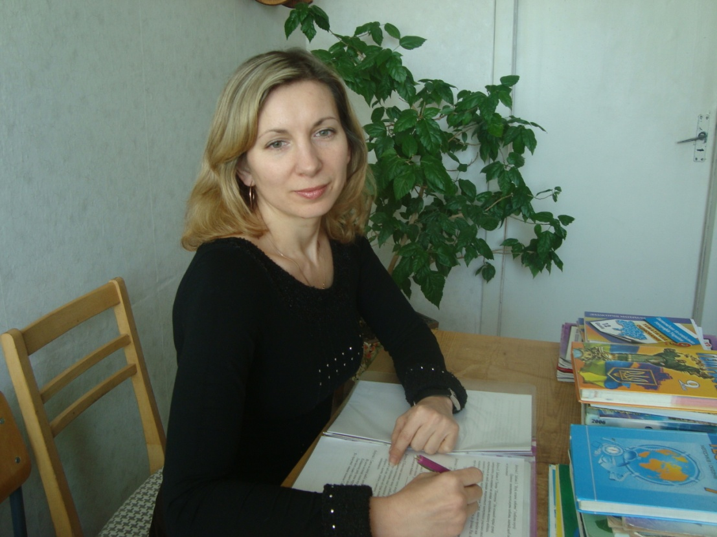

***Портфоліо***

***вчителя географії Комунального закладу***

***«НВК «ЗОШ I-III ст. №13 – колегіум» міста Ковеля»  
Савчук Олени Володимирівни  
ПЕДАГОГІЧНЕ КРЕДО:***

***«Хто осягає нове, плекаючи старе, той може бути вчителем»***

***Конфуцій***

**Зміст портфоліо**

**І. Загальні відомості.**

**ІІ. Результати педагогічної діяльності.**

**ІІІ. Науково-методична діяльність.**

**ІV. Позакласна діяльність.**

**І. Загальні відомості**

**1.1. Прізвище, ім’я, по батькові: *Савчук Олена Володимирівна***

**1.2. Місце роботи: *Комунальний заклад “навчально-виховний комплекс “загальноосвітня школа І-ІІІ ст.№13- колегіум” міста Ковеля”***

**1.3. Стаж роботи: *24 років***

**1.4.Освіта: *вища***

**1.5. Кваліфікація за дипломом: *вчитель географії***

**1.6.Кваліфікаційна категорія: *спеціаліст вищої категорії***

**1.7. Педагогічне звання: «старший учитель»**

**1.8.Предмет викладання: *географія***

**1.9. Класи: *6, 7, 8, 9, 10***

**1.10. Проблемне питання:**

***«Формування життєвих компетентностей учнів на уроках географії засобами інноваційних технологій»***

**1.11. Курси підвищення педагогічної кваліфікації:**

***ВІППО, 2016 р.(очно-дистанційна форма)***

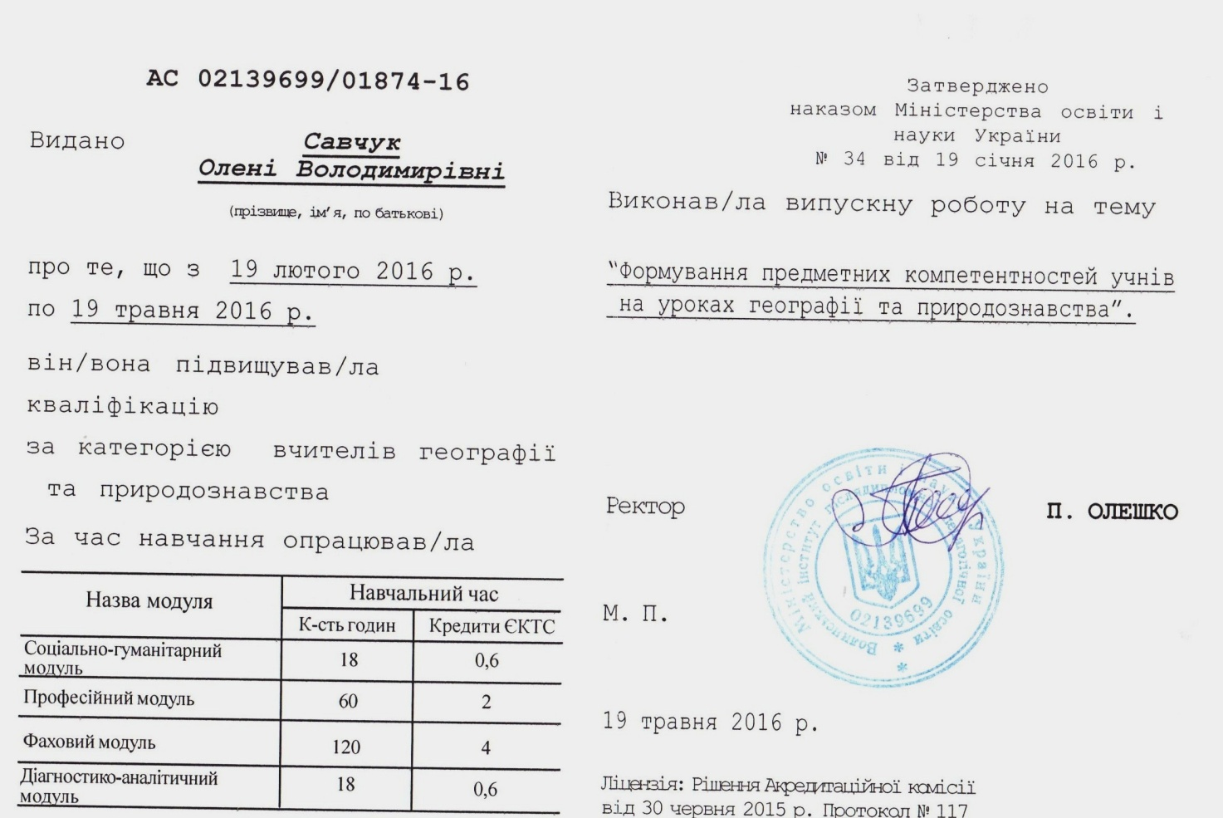

**1.12. Некатегорійні курси та тренінги:**

***Intel, 2013 р.,***

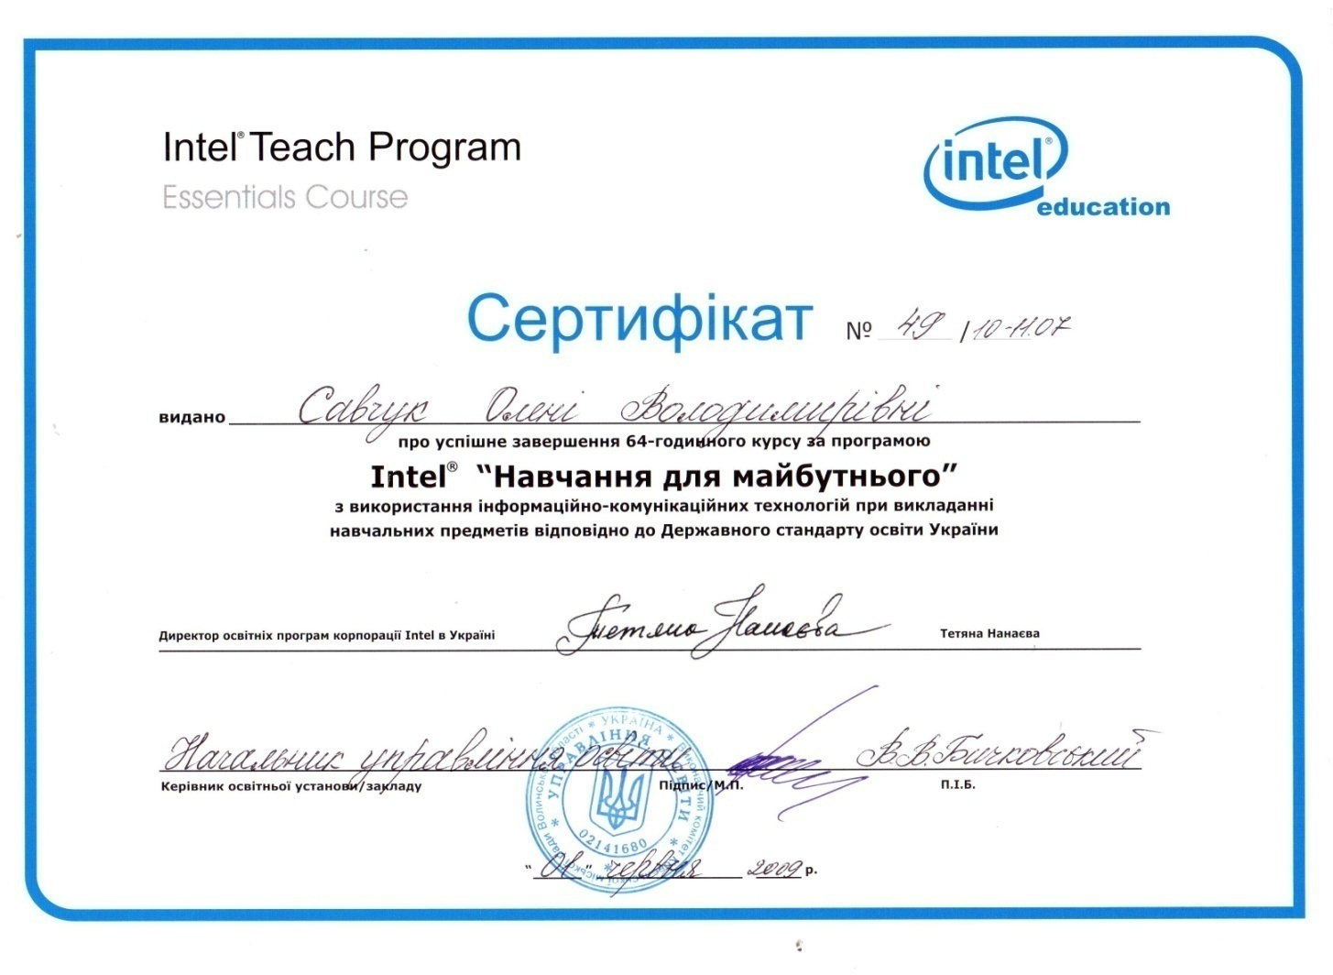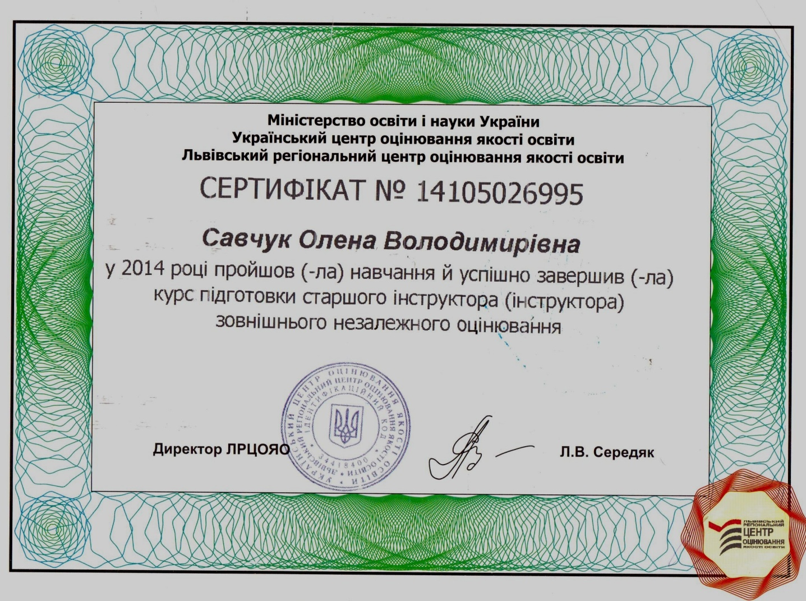

**1.13. Відзнаки**

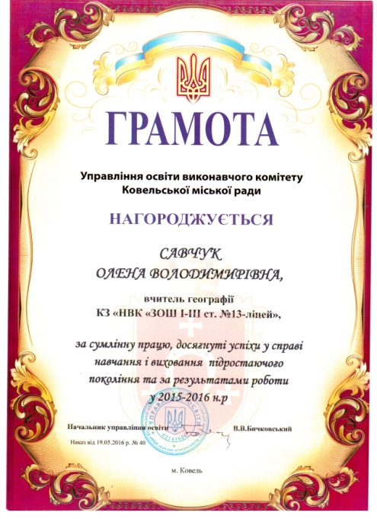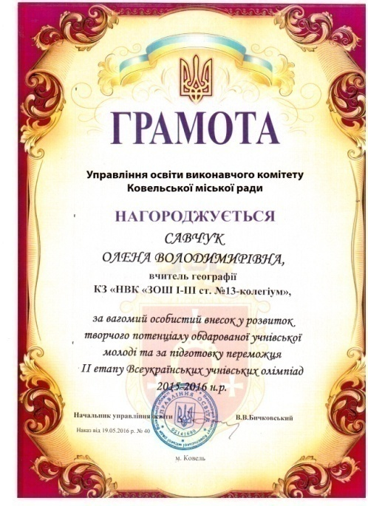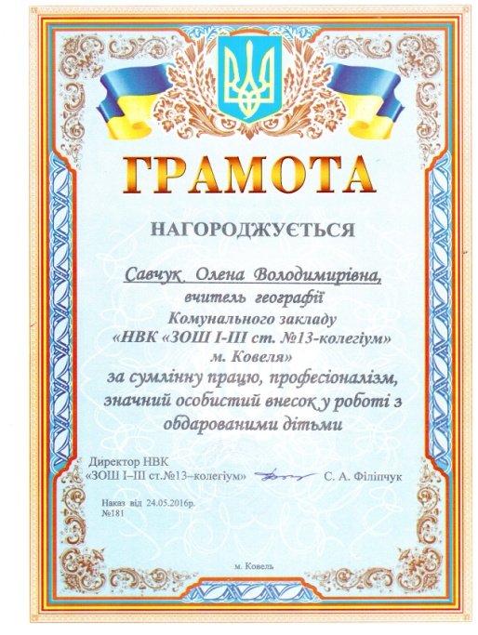

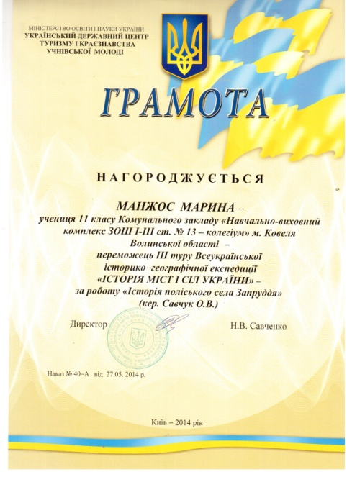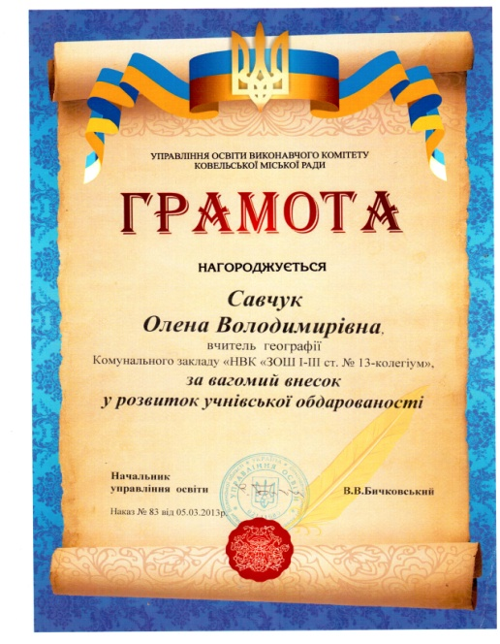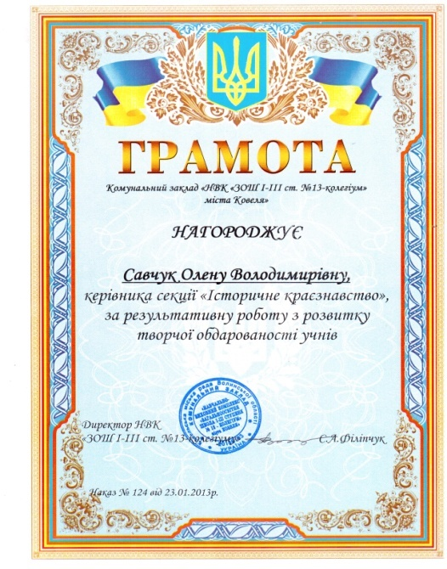

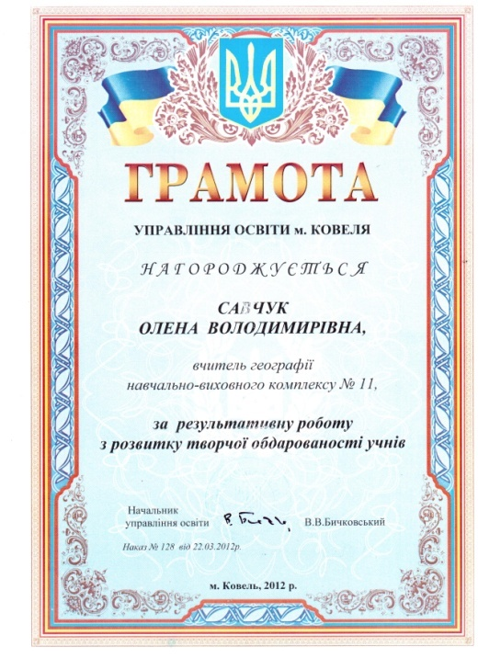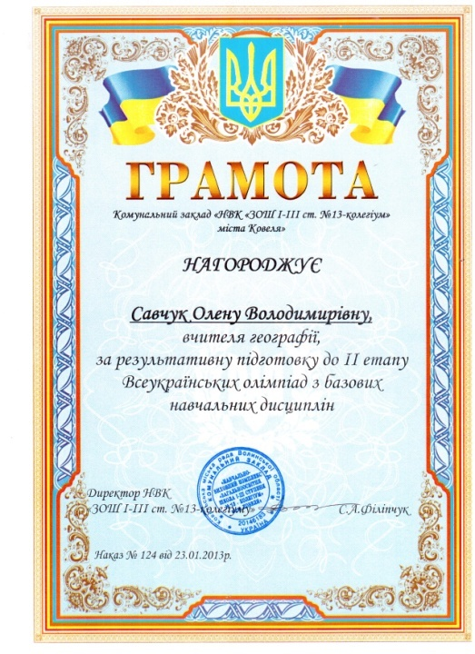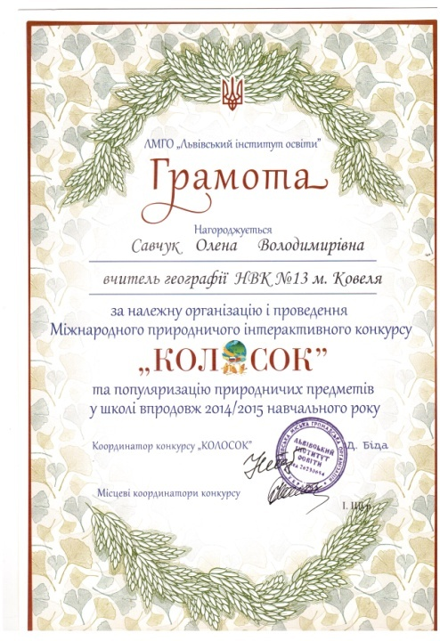

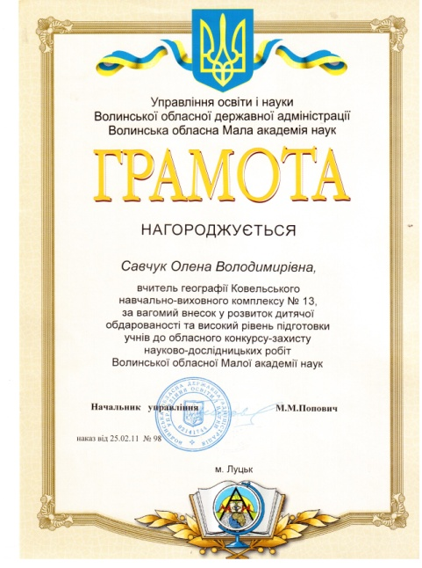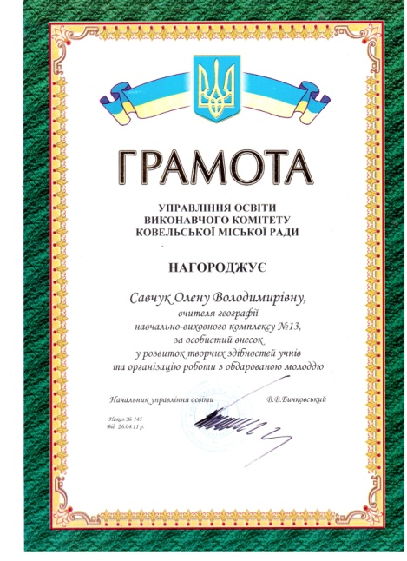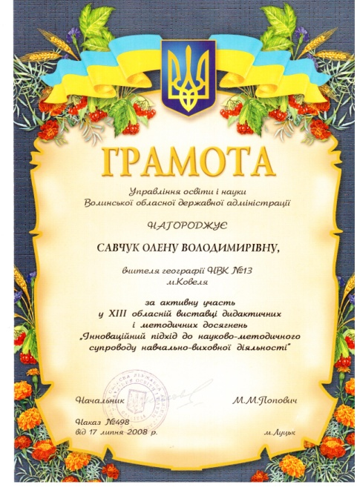

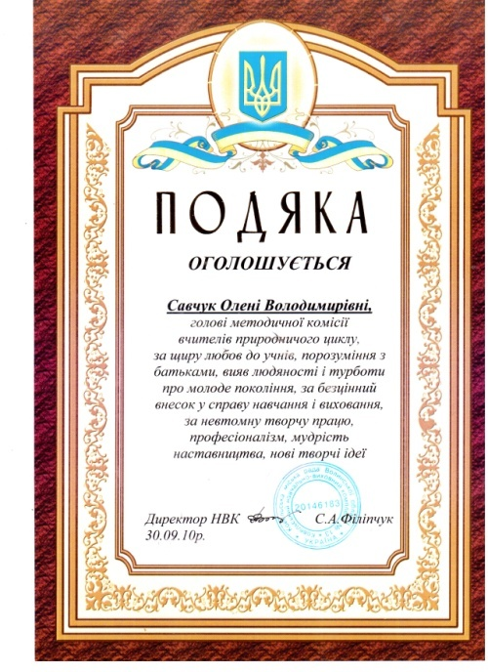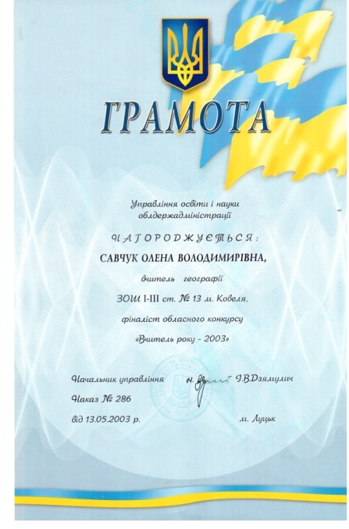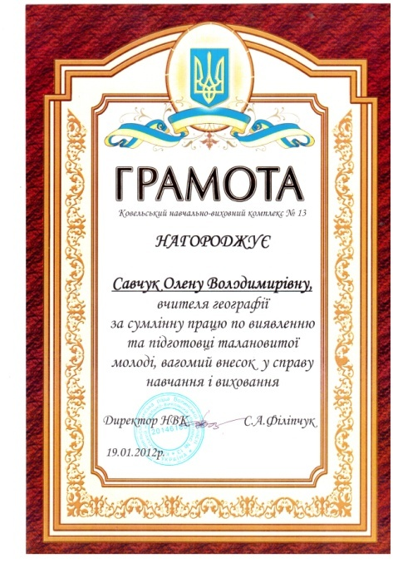

**1.14. Участь у апробації інновацій:**

**2014 р. — апробація підручника з географії для 6 класу, (Т.Г.Гільберг, Л.Б.Паламарчук).**

**2015р. — апробація підручника з географії для 7 класу, (В.Ю.Пестушко, Г.Ш.Уварова).**

**2016р. — апробація підручника з географії для 8 класу, (В.М.Бойко, І.Л.Дітчук, Л.Б.Заставецька).**

**1.15. Вивчаю досвід роботизаслуженого вчителя України - Н.Пушкар**

**ІІ. Результати педагогічної діяльності**

**2.1. Результативність роботи**

**Участь у ІІ етапі Всеукраїнських олімпіад з географії**

**Участь у ІІІ етапі Всеукраїнських олімпіад з географії (обласний етап):**

***2012-2013 н.р. – 2 місце, 11 клас;***

***3 місце, 10 клас.***

***2013-2014 н.р. – 3 місце, 9 клас.***

***2016-2017 н.р. – 3 місце, 9 клас.***

**Участь в обласному конкурсі-захисті науково-дослідницьких робіт МАН*:***

***2012 – 2013 н.р. – 2 місце, 11 клас.***

***2015-2016н.р. – 3 місце, 11 клас.***

**2.2. Результативність участі у Всеукраїнському конкурсі-захисті науково-дослідницьких робіт МАН:**

* **2012-2013 н.р. – у ІІ (обласному) етапі конкурсу-захисту наукових робіт в м. Луцьк Крусь Наталія. здобула ІІ місце (секція «Істориче краєзнавство»);**
* **2015-2016 н.р. – у ІІ (обласному) етапі конкурсу-захисту наукових робіт в м. Луцьк Миронюк А. М. здобула ІІІ місце (секція «Істориче краєзнавство»).**

**Участь в історико-краєзнавчих конкурсах:**

* **2013-2014 н.р. – 1 місце, “Історія міст і сіл Волині”, переможець міського, обласного та Всеукраїнського етапу, 11 клас (Манжос Марина).**
* **2016 – 2017н .р. – 1 місце, “Моя Батьківщина - Україна”, переможець міського етапу гурток «Краєзнавець».**

**Динаміка рівня навчальних досягнень, якісний показник (%)**

**2.3. Самоаналіз педагогічної діяльності (Власний педагогічний портрет)**

Закінчила в 1992 році В-Волинське педагогічне училище ім..А.Кримського і отримала освіту за спеціальністю «Викладання в початкових класах загальноосвітньої школи» та здобула кваліфікацію вчителя початкових класів, організатора роботи з учнівськими об'єднаннями.

Свою педагогічну діяльність розпочала з1992 року у ЗОШ № 11 міста Ковеля на посаді вчителя початкових класів. У 1994 році разом з класом була переведена у новозбудовану ЗОШ №13 (нині Комунальний заклад «навчально-виховний комплекс «загальноосвітня школа І-ІІІ ст.№13 колегіум» міста Ковеля»), де працюю і сьогодні.

У 1997 році закінчила Волинський національний університет ім. Лесі Українки і отримала повну вищу освіту за спеціальністю «Географія» та здобула кваліфікацію вчителя географії. Пізніше працювала на посаді заступника директора з питань виховної роботи і викладала географію, природознавство, курс «Довкілля» у середній ланці (до2001року).

Нині працюю вчителем географії, викладаю в 6-10 класах, виконую обов’язки секретаря (три роки була головою) комісії суспільно-природничих дисциплін, завідувача кабінетом географії, керівника краєзнавчого гуртка, керівника секції «Історичне краєзнавство» шкільного наукового товариства «Країна знань», класний керівник 8-А класу.

Географія – єдиний з шкільних предметів, який належить одночасно і до природничого і до суспільного циклу навчальних дисциплін. Шкільна географія охоплює всю систему «довкілля – суспільство – людина». Сучасність вимагає спеціальних педагогічних засобів для цілеспрямованого і систематичного розвитку інтелекту учнів, їх творчого мислення. Вдосконалення процесу навчання географії в школі неможливе без перегляду насамперед системи роботи вчителя і учнів. Акцент робиться на максимальне підвищення соціальної активності, розвиток творчого потенціалу, поглиблення та розгортання всіх здібностей учнів. Тому необхідно узагальнити і урізноманітнити методичні прийоми з розвитку пізнавальної активності учнів на уроках географії.

Продуктивна діяльність людини в будь-якій із галузей життя неможлива без наявності міцних знань основ наук, узагальнених умінь і навичок, певних позитивних якостей розуму і характеру, почуттів і переконань. Перед кожним новим поколінням життя ставить усе складніші завдання, для розв’язання яких потрібний усе вищий рівень освіченості особи.

Останнім часом до сучасних методик навчання увійшло поняття «компетентність». Існує поняття «компетенція», що традиційно вживається у значенні «коло повноважень», і «компетентність», що пов’язується з обізнаністю, авторитетністю, кваліфікованістю. Отже, компетентність – загальна здатність, що базується на знаннях, досвіді, цінностях, здібностях, набутих завдяки навчанню.

Виділяють основні групи ключових компетентностей:

* соціальні;
* когнітивні (пізнавальні);
* полікультурні;
* комунікативні;
* інформаційні;
* продуктивної творчої діяльності.

С.Шишов пропонує сукупність ключових компетентностей, як перелік певних дій чи вмінь:

1. Вивчати 2. Шукати. 3. Думати. 4. Співпрацювати. 5. Братися за справу та адаптуватися.

Життєві компетентності є необхідними як у професійній діяльності, так і у приватному житті кожної людини. Від сформованості цих вмінь залежить: чи буде людина готовою до вимог життя, чи буде успішною, чи досягне тих вершин, які спроможна досягнути, чи сформується як особистість.

Яка технологія в змозі надати можливості ефективного формування компетентності учнів? Єдиного рецепта на всі випадки життя, звісно, не існує, але є потенціал в інноваційних інтерактивних методиках.

І.Підласий, підкреслюючи, що продуктом школи є людина, творча особистість, визначає основні завдання, що підлягають реалізації:

* створення умов для розвитку і самореалізації учнів;
* задоволення продуктивних знань та вмінь;
* розвиток потреби поновлювати знання постійно;
* виховання дітей в цивілізованому громадському суспільстві.

К.Ушинський зазначав, що основне завдання педагога – не змушувати, а заохочувати дитину до навчання.

Життя доводить, що в складних умовах, що постійно змінюються, найкраще орієнтується, приймає рішення, працює людина творча, гнучка, креативна, здатна до генерування і використання нових ідей. Творчість не виростає на порожньому місці, творчість – це властивість, як правило, професіоналів своєї справи, які ефективно працюють у відповідній галузі. Кожна цивілізована країна дбає про творчий потенціал суспільства загалом і кожної людини зокрема.

Як бачимо, поняття «компетентність» і «творчість» тісно пов’язані між собою. Освіта повинна допомогти особистості оволодіти життєтворчістю, навчитися мистецтву життя, самовдосконалюватись впродовж усього життя. В цьому і полягає гуманістична функція освіти XXI ст., її головне завдання.

Згідно з новими концепціями сучасного уроку, акцент роботи на уроці пересувається з діяльності вчителя на діяльність учня, на процес його навчання. Усюди, де це можливо й раціонально, вчитель повинен будити думку учня, розвивати в нього активне, самостійне та творче мислення, вміння спілкуватись.

На мою думку, найбільш ефективними у розвитку життєвих компетентностей учнів є використання інтерактивних методів і прийомів навчання на різних етапах уроку географії. Сутність інтерактивного навчання полягає у тому, що навчальний процес відбувається за умови постійної активної взаємодії всіх учнів. Це взаємонавчання ефективно сприяє формуванню ключових компетентностей учнів, створенню атмосфери спільної роботи, взаємодії, дає педагогу можливість стати справжнім лідером дитячого колективу. Організація інтерактивного навчання передбачає моделювання життєвих ситуацій, використання рольових ігор, спільне розв’язання проблем.

Вихідними принципами інтерактивного навчання є:

* знання – підґрунтя творчості, активної діяльності;
* суворий добір навчального матеріалу;
* багаторазовість повторення, організована різними способами;
* різнобічний розвиток навчання;
* формування стійкого активного інтересу до навчання;
* навчання грамотного виконання робіт під керівництвом вчителя;
* постійний контроль з боку вчителя;
* індивідуальний підхід.

Отже, інтерактивне навчання передбачає використання такої системи методів, що спрямоване не на «повідомлення» учням готових знань, їх запам’ятовування і відтворення, а на організацію пізнавальної діяльності учнів, яка і є основним стимулом у формуванні ключових компетентностей школяра.

Формуючи **когнітивну (пізнавальну) компетентність** на різних етапах уроку використовую такі інтерактивні методи і прийоми:

**1.Прийом «Асоціативний кущ».**

Посередині дошки чи аркуша паперу вчитель пише центральне слово або фразу. Учні за чітко визначений час записують усі слова, що спадають на думку з обраної теми. Коли всі пропозиції записано, встановлюють зв’язки між поняттями, де це можливо.

**2.Прийом «Встанови відповідність».**

На окремих аркушах паперу розміщені слова-частини причинно-послідовного ланцюжка. Картки перемішую. Завдання – розмістити картки в логічному порядку.

**3.Прийом «Так – ні».**

Загадую певний географічний об’єкт чи явище, процес чи дію. Учні шукають відповідь, задаючи запитання різного змісту, на які вчитель відповідає словами лише «так» або «ні».

**4.Прийом «Логічний ланцюжок».**

Клас поділяється на дві команди, завдання – «сплести» найдовший ланцюжок. Кожен учень називає одну з ланок логічного ланцюжка.

**5.Прийом «Картографічна лабораторія».**

Учні виконують практичні завдання на контурній карті. Знаходять та підписують назви географічних об’єктів, їх характеристики.

**6.Прийом «Вірю – не вірю».**

Вчитель або учні називають певні твердження, з якими інші учні класу погоджуються або ні. Якщо не погоджуються, то дають правильну відповідь і пояснюють її.

Важливу роль у формуванні **пізнавальних компетентностей,** інтересу до науки, потреби в самоосвіті, запобіганні надмірного навчального та психологічного навантаження, відіграють **емоції**. Саме емоції показують ставлення до предмета (події), спонукають людину до дії і це фактор формування пізнавальної компетентності учнів, інтересу до предмета. Посилюють емоційний вплив на учнів такі інтерактивні прийоми: «Приваблива мета», «Захоплююча розповідь», «Зміна логічної послідовності»,прийом «емоційної зарядки»(власні враження і переживання).

Позитивні емоції створюють атмосферу емоційного комфорту.

Для розвитку **пізнавальних компетентностей** учнів практикую проведення інтерактивних інтелектуальних ігор: «Найрозумніший», «Ерудит», «Що?Де?Коли?», географічні брейн-ринги, «Слабка ланка», «Поле чудес», «Щасливий випадок».

Стимулом до активної пізнавальної діяльності є елементи проблемного навчання. На початку уроку, використовуючи прийом «З’ясуй причини», ставлю перед учнями проблемне питання, відповідь на яке, вони зможуть знайти лише вивчивши новий матеріал. Наприклад: «Чому атмосфера потребує охорони?»(6 клас, тема «Атмосфера»), «Чому грунт – особливе природне тіло?»(6 клас, «Біосфера»), «Чому Антарктиду називають пустелею?»(7 клас, «Антарктида»), «Чому Чорне море називають мертвим?»(8 клас ,«Природні комплекси»).

Пізнавальний інтерес і наслідок його – творча активність школярів, самі по собі не виникають. Вони формуються та створюються змістом навчального матеріалу, методами та прийомами навчання, особистістю вчителя та під впливом внутрішніх потреб – бажанням вчитися.

Формуючи **компетентність продуктивної творчої діяльності школярів**, найчастіше використовую такі інтерактивні методи і прийоми як: «Склади кросворд», «Розв’яжи головоломку», «Логічний ланцюжок», «Змоделюй поняття чи явище», «Коло ідей», «Дерево рішень», «Склади опорний конспект чи схему», «Рекламний щит», «Візитку» чи «Паспорт» об’єктів, «Презентуй ідею». Однак, будь-яке творче завдання, яким би привабливим воно не було, не можна вводити в навчальний процес доти, доки в учнів відсутні необхідні вміння для його виконання.

Можливості сучасного уроку і системи освіти взагалі, значно розширюються завдяки використанню мультимедійних, інтерактивних технологій, соціальної мережі Інтернет, що сприяють формуванню **інформаційно-комунікативних компетентностей школярів**. Ні для кого не є новиною, що дитина опановує комп’ютер раніше, ніж навчається грамотно писати і критично мислити.

**Інформаційно-комунікативні технології (ІКТ)** – це технології, пов’язані зі створенням, передачею, обробкою і управлінням інформацією. Цей широко вживаний термін включає в себе всі технології, що використовуються для спілкування та роботи з інформацією.

**До сучасних ІКТ відносяться:**

* інтернет-технології;
* мультимедійні програмні засоби;
* офісне та спеціалізоване програмне забезпечення;
* електронні посібники та підручники;
* системи дистанційного навчання.

Інтернет – це джерело інформації, корисне з точки зору навчальної діяльності, її аналізу та оцінювання. Практикую використання інформаційних ресурсів Інтернету за наступними напрямками: випереджувальні завдання для учнів, підготовка рефератів, повідомлень, доповідей, індивідуальних творчих завдань (прийом «Творча лабораторія»).

Мультимедійні програмні засоби дозволяють вчителю поєднувати текстову, графічну, анімаційну, відео - і звукову інформацію. Одночасне використання кількох каналів сприйняття навчальної інформації дозволяє набагато підвищити рівень засвоєння навчального матеріалу. Практикую створення як власних, так і учнівських мультимедійних презентацій (інтерактивний прийом «Творча лабораторія»). Наприклад, серед власних – презентація фахової методичної комісії, педагогічного досвіду роботи, презентація «Подорож країнами Європи», «Сім чудес України», а серед учнівських – презентації науково-дослідницьких робіт МАН, презентації країн світу(10 клас), презентації «Природа українських Карпат»(8 клас), «Екологічні проблеми Чорного моря»(8 клас), презентації історико-краєзнавчого напрямку та інші.

ІКТ спрямовані на те, щоб дати якомога більше інформації за допомогою цифрових навчальних засобів.

**Можливості ІКТ у навчально-виховному процесі:**

* демонстрація об’єктів, процесів, явищ;
* створення і показ презентацій;
* науково-дослідницька робота;
* підготовка до олімпіад;
* проектна діяльність;
* комп’ютерне моделювання;
* контроль знань;
* джерело інформації.

За рахунок використання ІКТ на уроках надається можливість використання додаткового матеріалу, підвищується ступінь наочності, посилюється мотивація навчання і, як наслідок – підвищується інтерес до предмета, **формується інформаційно-комунікативна компетентність** школяра.

Таким чином, процес формування життєвих компетентностей учнів є інтегрованим результатом навчання, який виходить за межі предметної складової навчання і не вичерпується змістом певної дисципліни, засвоєнням знань та формуванням предметних умінь.

Підбиваючи підсумок, варто сказати, що інтерактивні методи навчання в поєднанні з інформаційними технологіями застосовуються на різних етапах сучасного уроку, виконуючи при цьому головну функцію – активізують творчу пізнавальну діяльність, розвивають логічне мислення, створюють умови для самостійного навчання, тобто сприяють формуванню ключових компетентностей школярів. «Не так важливо вчити дітей, - наголошував американський психолог К.Роджерс, - як важливо створити ситуацію, у якій дитина просто не може не вчитись і робить це із задоволенням».

**2.4. Відгуки**

**Відгук**

**на педагогічну діяльність вчителя**

**Савчук Олени Володимирівни**

Савчук Олена Володимирівна, вчитель географії Комунального закладу «НВК «ЗОШ I-III ст. №13 – колегіум» міста Ковеля» – тактовний, толерантний, вихований, відповідальний педагог. Вона сумлінно ставиться до виконання своїх обов'язків, є ввічливою, вихованою, комунікабельною людиною.

Олена Володимирівна має високий рівень знань фактичного матеріалу предмету, завжди готова прийти на допомогу колегам. Вчитель вміло використовує інноваційні методи та прийоми, враховуючи у процесі навчання індивідуальні та психологічні особливості кожного учня, прагне розвивати творчі здібності школярів. Також на уроках запроваджує технології критичного мислення, особистісно-орієнтованого навчання, диференційованого підходу до кожного учня, підбирає розвивальні завдання, вміє зацікавити учнів, підвищити рівень мотивації та створити позитивний мікроклімат на уроці. На уроках дотримується принципів зв'язку теорії з практикою, свідомості і активності при вивченні нового матеріалу, міцності знань, принципу наочності. Савчук О.В.. добре знає рівень підготовки своїх учнів, їх потенційні можливості, фактичну готовність до сприймання і засвоєння нового, дбає про розвиток їх творчих здібностей, прагне прищепити дітям любов до природи.

Основним напрямком роботи вчителя є формування життєвих компетентностей учінв засобами інноваційних технологій, тому вона продуктивно використовує сучасні методи та прийоми навчання (ігрові, інтерактивні технології, групові види роботи, ІКТ, проектні технології).

Учні Олени Володимирівни постійно є призерами предметних олімпіад, турнірів та конкурсів (міських та обласних), конкурсу- захисту науково-дослідницьких робіт МАН.

Савчук Олена Володимирівна постійно працює над підвищенням свого професійного рівня. Вона приймає активну участь у роботі методичного об'єднання вчителів суспільно-природничих дисциплін, семінарах, краєзнавчих конференціях і пошуках.

За час роботи зарекомендувала себе як цілеспрямована, працелюбна, відповідальна, чуйна, вихована, толерантна людина, завжди готова до співпраці. Користується авторитетом у колективі.

Голова комісії суспільно-природничих дисциплін

Стащук Людмила Іванівна

Відгук

Батьків на роботу класного керівника

Савчук Олени Володимирівни

Олена Володимирівна – досвідчений педагог, добра та щира людина.

Вона вже четвертий рік є класним керівником наших дітей. Дуже креативна і турботлива, енергійна і стримана, доброзичлива і уважна в ставленні до учнів. Буває сувора, але завжди справедлива.

Вона любить свою справу, якій віддає себе сповна. Щедро ділиться з вихованцями тими знаннями, якими володіє сама. Виховні години завжди цікаві, змістові, повчальні. На батьківських зборах Олена Володимирівна дуже тактовно і коректно піднімає важливі питання, при цьому не обмежує гідність учнів і батьків. Вона зажди готова уважно вислухати, тактовно і грамотно вирішити наші сумніви, дати розумну і корисну пораду, вселити впевненість. Вчитель вміє знайти підхід до кожної дитини та користується авторитетом у вихованців.

Подобається Олена Володимирівна нам і як вчитель. Адже, кожна оцінка, виставлена нею, об’єктивна і справедлива. На уроках завжди вимоглива як до себе, так і до учнів. Її метою завжди було навчити наших дітей вчитися, зацікавити своїм предметом.

По-доброму сувора, справедлива, завжди впевнена в собі вчителька, яка вміє знайти підхід до кожної дитини, пояснити, допомогти, підтримати. Аби заохотити дітей до навчання, щоразу шукає нові методи та форми навчання.  Її учні щороку стають призерами олімпіад, як міських так і обласних.

Нам дуже пощастило, що наші діти навчаються в класі такого досвідченого педагога, такого по батьківськи доброго і уважного класного керівника.

Голова батьківського комітету

Джигун Людмила Володимирівна

**ІІІ. Науково-методична діяльність**

**3.1. Голова методичної комісії вчителів суспільно-природничих дисциплін, (до 2014 р.).**

**3.2. Постійний член журі міських етапів предметних олімпіад з географії, екології, олімпіади юніорів, конкурсу-захисту науково-дослідницьких робіт МАН, (2012-2017р.).**

* 1. **Створення авторської програми науково-дослідницької секції «Історичне краєзнавство», (2013р.).**
  2. **Керівник секції історичного краєзнавства МАН шкільного наукового товариства “Країна знань”, (2012-2017р.).**
  3. **Виступ на засіданні педагогічної ради: «Проблеми адаптації п’ятикласників до нових умов навчання», (2013р.).**

**3.6. Виступи на засіданнях шкільної методичної комісії вчителів суспільно-природничих дисциплін:**

* «Географічні ігри на уроках географії», (2013р.).
* «Самостійна робота учнів на уроках географії», (2013р.).
* «Формування ключових компетентностей учнів як умова розвитку творчої особистості», (2014р.).
* «Використання інформаційно-комунікаційних технологій в навчально-виховному процесі», (2015).
* «Створення умов для розвитку обдарованої особистості через використання інноваційних технологій в навчально – виховному процесі, (2016р.).
* «Мультимедійні матеріали, як компонент сучасного уроку», (2016р.).
* «Кабінет географії як творча лабораторія вчителя і учня», (2017р.).

**3.7**. **Виступи на засіданнях міських методичної комісії вчителів географії:**

* «Модель творчого зростання вчителя. Професійне портфоліо вчителя географії», (2015р.).
* «Огляд науково-методичної літератури у новому навчальному році», (2016-2017 н.р.).

**3.8.Підготовка та проведення міського семінару** «Модернізація управління навчально-виховним процесом на уроках географії шляхом впровадження інноваційних технологій», (2012р.).

**3.9. Участь у міському науково-практичному семінарі** «Освітнє краєзнавство і формування національно-патріотичних компетентностей у сучасній школі: дослідження історії Ковельської гімназії».

Тема виступу: «Місце краєзнавчої діяльності у системі роботи класного керівника як засобу виховання особистості», (2016р.).

**3.10. Участь у історико-краєзнавчій конференції до річниці надання маґдебурзького права (підготовка учасника).** Тема виступу: «Роль магдебурзького права у розвитку самоврядування м. Ковеля, (2013р.).   
**3.11. Підготовка та участь у міській науково-практичній конференції до 202 річниці з дня народження Т.Г. Шевченка.** Тема виступу: «Шляхи Шевченка на Волині», (2016р.).

**3.12. Участь у професійному конкурсі «Творчі сходинки педагогів Волині».** Методичні рекомендації: «Формування ключових компетентностей учнів на уроках географії шляхом використання інтерактивних та інформаційних технологій навчання», (2012р.).

**3.10. Творчий доробок (Методичні рекомендації):** «Інтерактивні технологій навчання як засіб формування пізнавальних компететностей учів на уроках географії», (2017р.).

* 1. **Поповнення методичними, дидактичними, краєзнавчими матеріалами ліцензованого кабінету географії згідно плану роботи.**

**ІV. Позакласна діяльність**

**4.1. Проведення тижнів географії згідно річного планування роботи НВК.**

**4.2. Проведення тематичних виставок дитячих плакатів, стіннівок,малюнків.**

**4.3. Організація і проведення екскурсій до Луцька, Рівного, Львова, (2014-2015р.).**

**4.4. Дводенна екскурсія по Українських Карпатах, (2016р.).**

**4.5. Участь у організації і проведенні щорічних Днів туризму.**

**4.6. Авторські сценарії екологічних свят і вечорів:**

* + **Екологічне свято «Бережіть і творіть красу земну», (7-8 кл.);**
  + **Екологічна вітальня «До совісті і розуму людського», (8-9кл,);**
  + **Ділова гра «Забруднення навколишнього середовища», (8кл.);**
  + **Екологічне свято «Природа - наша мати і треба нам її оберігати»,**

**(5 - 6кл.).**

**4.7. Організація і** проведення географічних позакласних заходів:

* Інтелектуальна географічна гра – змагання «Найрозумніший», (6-7кл.);
* Географічний брейн-ринг «Любіть Україну», (8кл.);
* Географічний вечір «Суперечка чотирьох сестер», (6-9кл.);
* Літературно-музична композиція «Дзвони Чорнобиля», (10-11кл.).

**4.8. Сценарії для конкурсів «Козацькі забави» , «Юна україночка». «Лицарський турнір», «Лідер класу».**